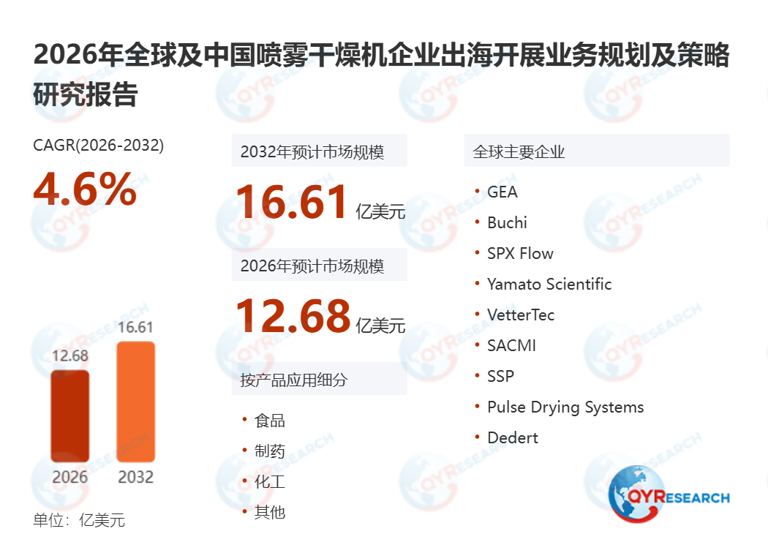喷雾干燥机全球市场总体规模
喷雾干燥机是一种将液体或浆状物质雾化到热干燥介质（通常是空气）中，从而转化为干粉或颗粒的技术。该工艺广泛应用于各个行业，用于生产奶粉、速溶咖啡、药品、洗涤剂、陶瓷等产品。喷雾干燥的主要目的是去除液体中的水分，从而得到具有所需特性的固体产品。
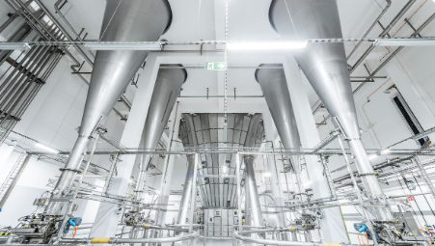
根据QYResearch调研团队最新报告“全球喷雾干燥机市场报告2026-2032”显示，预计2032年全球喷雾干燥机市场规模将达到16.6亿美元，未来几年年复合增长率CAGR为4.6%。

图. 喷雾干燥机，全球市场总体规模

如上图表/数据，摘自QYResearch最新报告“全球喷雾干燥机市场研究报告2026-2032”.

图. 全球喷雾干燥机市场前10强生产商排名及市场占有率（基于2025年调研数据；目前最新数据以本公司最新调研数据为准）

如上图表/数据，摘自QYResearch报告“全球喷雾干燥机市场研究报告2026-2032”，排名基于2025数据。目前最新数据，以本公司最新调研数据为准。
根据QYResearch头部企业研究中心调研，全球范围内喷雾干燥机生产商主要包括GEA、SPX Flow、Fujisaki Electric、Dedert、SACMI、Wuxi Modern、Yamato Scientific、Buchi、Changzhou Lemar、Dahmes Stainless等。2025年，全球前五大厂商占有大约25.0%的市场份额。

图. 喷雾干燥机，全球市场规模，按产品类型细分
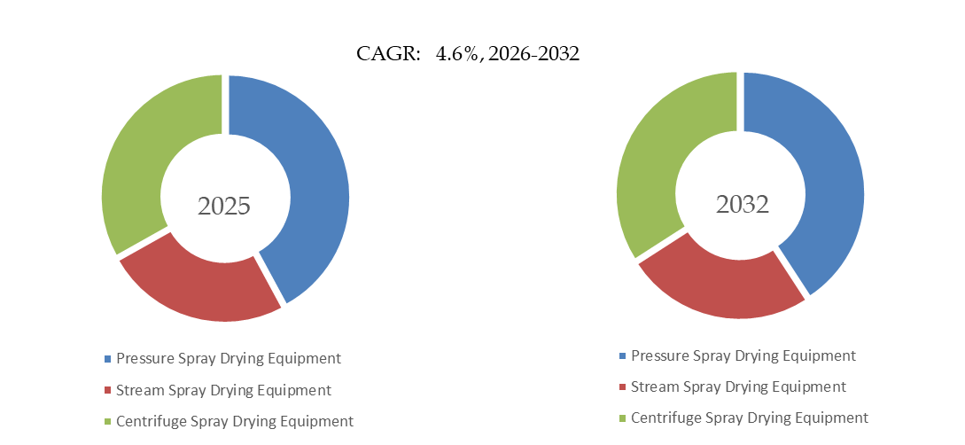

如上图表/数据，摘自QYResearch最新报告“全球喷雾干燥机市场研究报告2026-2032”.
就产品类型而言，目前Pressure Spray Drying Equipment是最主要的细分产品，占据大约42.1%的份额。

图. 喷雾干燥机，全球市场规模，按应用细分
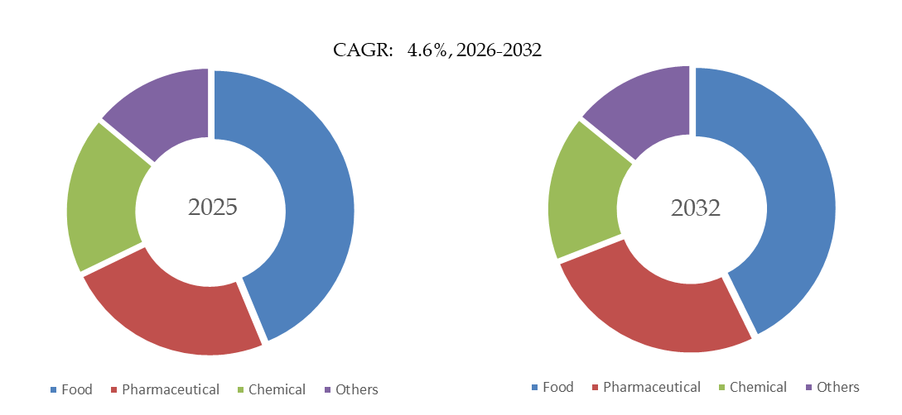

如上图表/数据，摘自QYResearch最新报告“全球喷雾干燥机市场研究报告2026-2032”.
就产品应用而言，目前Food是最主要的需求来源，占据大约43.8%的份额。

图. 全球主要市场喷雾干燥机规模

如上图表/数据，摘自QYResearch最新报告“全球喷雾干燥机市场研究报告2026-2032”.

主要驱动因素：
1. 加工食品和方便食品的需求：速溶咖啡、奶粉、汤料、蛋白粉和功能性食品配料的快速增长直接推动了市场需求。
2. 制药和生物制药行业的扩张：精确的粒径和形态对于活性药物成分 (API)、辅料、益生菌和热敏性生物制剂的生产至关重要，因为这些产品的疗效和生物利用度都受到严格控制。
3. 营养保健品和功能性成分的增长：消费者健康意识的提高推动了对喷雾干燥维生素、植物提取物、海洋脂质（如 Omega-3 粉末）和其他包封营养素的需求。

主要挑战：
1. 高昂的资本和运营成本：喷雾干燥机，尤其是先进的配置，需要大量的初始投资和高能耗（用于加热和雾化），这会影响小型企业的投资回报率。
2. 加工热敏性材料：尽管喷雾干燥是一种快速干燥方法，但暴露于高温气体中可能会降解高度敏感的活性成分（例如，某些益生菌、挥发性香料）。参数优化非常复杂，并且取决于具体的材料。
3. 粘性和吸湿性产品：某些材料（例如，高糖果汁、某些聚合物）容易粘附在干燥室壁上（壁面沉积），导致停机、产量损失和潜在的火灾隐患。

